МИНИСТЕРСТВО СВЯЗИ И МАССОВЫХ КОММУНИКАЦИЙ РОССИЙСКОЙ ФЕДЕРАЦИИ  
ГОСУДАРСТВЕННОЕ ОБРАЗОВАТЕЛЬНОЕ УЧРЕЖДЕНИЕ  
ВЫСШЕГО ПРОФЕССИОНАЛЬНОГО ОБРАЗОВАНИЯ  
«САНКТ-ПЕТЕРБУГРСКИЙ ГОСУДАРСТВЕННЫЙ УНИВЕРСИТЕТ ТЕЛЕКОММУНИКАЦИЙ им. проф. М.А. БОНЧ-БРУЕВИЧА»

(СПбГУТ)

**ОТЧЕТ**

по лабораторной работе №3 на тему:

**«Задание 20»**

по дисциплине «Технологии анализа данных»

**Исполнитель:**

студент 3 курса, группы ИСТ-831

_________________/Пономарев Е.И/

«___»________2021

**Проверил**

к.т.н., с.н.с., доцент кафедры ИУС

____________/Филиппов Ф.В/

«___»________2021

Санкт-Петербург

2021

**Задание №20**

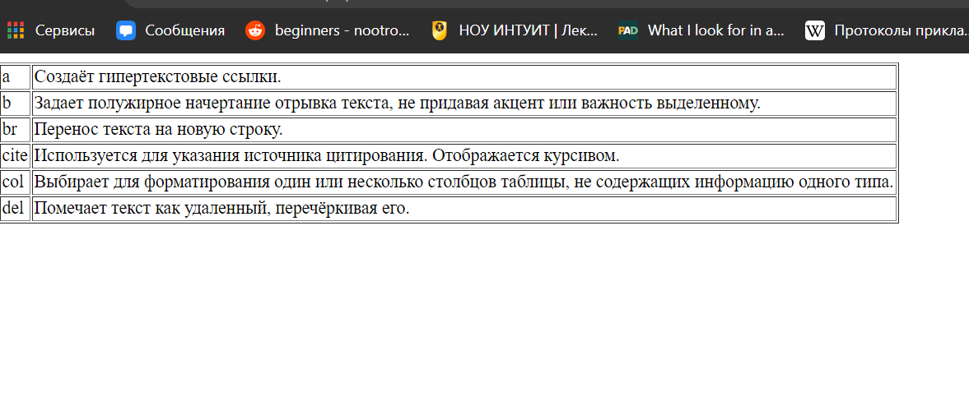

**Листинг скрипта**

**Файл index.php**

<?php

$lines = file('table.txt');

$my_array = array();

echo "<table border='1'>";

for($i = 0;$i<count($lines);$i=$i+2){

$my_array += [$lines[$i] => $lines[$i+1]];

}

foreach ($my_array as $teg => $value){

echo "<tr><td>".$teg."</td><td>".$value."</td></tr>";

}

echo "</table>";

**Файл table.txt**

a

Создаёт гипертекстовые ссылки.

b

Задает полужирное начертание отрывка текста, не придавая акцент или важность выделенному.

br

Перенос текста на новую строку.

cite

Используется для указания источника цитирования. Отображается курсивом.

col

Выбирает для форматирования один или несколько столбцов таблицы, не содержащих информацию одного типа.

del

Помечает текст как удаленный, перечёркивая его.